Para O Globo

Francisco Kerche (UFRJ)
Antonio Brasil Jr. (UFRJ)
Lucas Carvalho (UFF)

A produção científica indexada em algumas das principais bases de artigos do mundo (base Web of Science e base SciELO) que mencionem em seus títulos, resumos ou palavras-chave alguns termos relativos aos governos brasileiros a partir da Constituição de 1988 possui a seguinte distribuição temporal. A quantidade no gráfico abaixo se refere ao número de artigos por ano de publicação. Nossa base de dados inclui 1154 artigos, e pudemos extrair seus metadados (títulos, resumos, referências, palavras-chave etc.).

De início, nota-se uma explosão no interesse pela análise dos governos brasileiros, em particular depois do impeachment da presidenta Dilma Rousseff e, especialmente, a partir da eleição de Jair Bolsonaro. É certo que cada novo governo parece levar a um interesse científico crescente por sua análise, mas é perceptível como a crise iniciada em 2015 e agravada nos últimos anos tem gerado certo sentido de urgência (o que se pode notar pelo maior volume de publicação científica) nos cientistas sociais brasileiros (e, em menor medida, estrangeiros) a respeito da natureza, efeitos e sentidos do atual ciclo político. Se a política jamais deixou de ser um tema central nos temas da comunicação científica entre nós, desde 2015 ela parece colonizar um leque cada vez maior de objetos e assuntos tratados pelos especialistas.
Essa espécie de “colonização” se explicita melhor na imagem abaixo, uma visualização das palavras-chave dos autores(as) dos artigos que se tornaram trending topics em cada ano. A posição de cada termo se dá pelo cruzamento de dois eixos – no horizontal, o ano médio em que o termo é mencionado; no vertical, o seu número total de ocorrências (em base log, para facilitar a visualização do conjunto dos termos) –; foram selecionados os termos que tivessem a frequência mínima de 5, num máximo de 10 termos por ano. A despeito das limitações das palavras-chave para uma análise acurada do conteúdo dos artigos, algumas tendências são facilmente observadas.

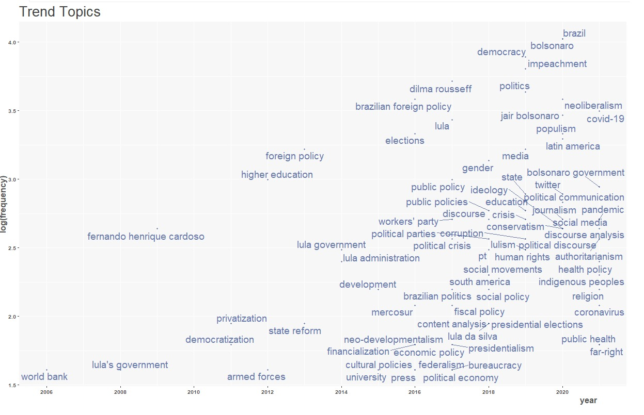

A distribuição temporal dos artigos (muitos artigos foram publicados desde 2015) afeta igualmente a distribuição de termos, que se concentram à direita da imagem. Porém, vendo a imagem acima, percebemos que os termos mais à esquerda (mais antigos) se centram em um debate mais associado às instituições estatais – “democratização”, “privatização”, “reforma do Estado”, “política externa” –, ao passo que, mais recentemente, os termos revelam uma pluralização de temas e um maior interesse na interface Estado-sociedade, como “movimentos sociais”, “direitos humanos”, “comunicação política”. Ainda, cresce a presença de termos ligados a dinâmicas culturais mais amplas, como “gênero”, “religião” e “conservadorismo”, ou ao debate sobre a crise democrática contemporânea, como “populismo”, “autoritarismo” e “extrema direita” – e, por óbvio, igualmente os marcadores ligados ao próprio processo político, como “corrupção”, “impeachment” e “crise”. Vale destacar também o timing do interesse sobre educação superior no começo da década de 2010 – momento de expansão e democratização do acesso às universidades federais – e como o governo Dilma disparou um interesse renovado no debate sobre a relação Estado-economia – “desenvolvimento”, “neo-desenvolvimentismo” e “política fiscal”.
Quanto ao idioma de publicação, nota-se, em geral, a publicação em português, seguida do inglês e espanhol. No caso específico de Bolsonaro, chama a atenção o alto número de publicações em inglês, o que talvez possa ser explicado pelo esforço de compreensão da onda conservadora e nacionalista que ganhou força em vários países do mundo.
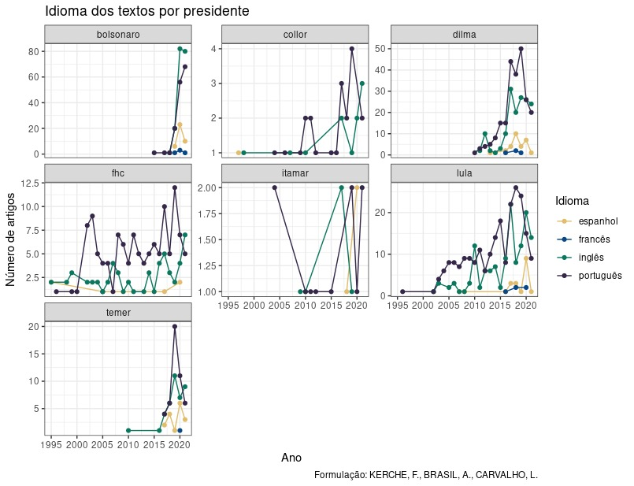
Se tomamos as publicações dos artigos referentes a cada presidente apenas durante o período de seus mandatos, vemos mais uma vez que o esforço de se analisar o governo Bolsonaro ainda no “calor da hora” supera os dos demais presidentes. Aqui mais uma vez, talvez estejamos diante de certa “urgência” por parte dos analistas para compreender a emergência de movimentos conservadores ao redor do mundo.
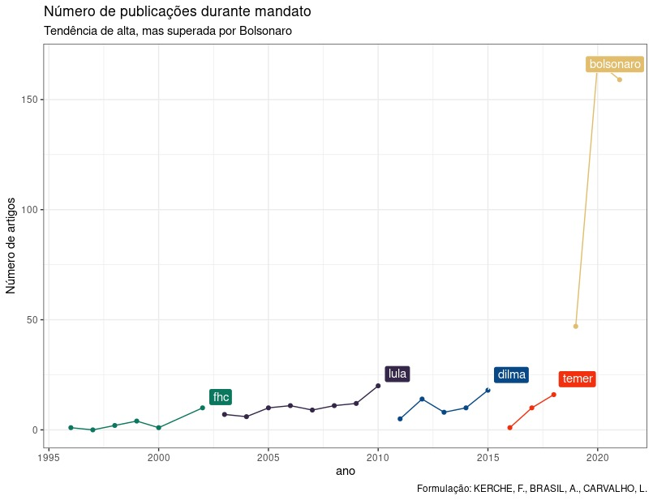
Por fim, analisando os bigramas (termos que mais coocorrem) contidos nos resumos dos artigos, é possível perceber como temas comuns perpassam as análises dos diferentes governos, ao mesmo tempo em que emergem temas específicos relacionados ao perfil de cada administração e aos seus contextos. “Política internacional” é o principal tema de análise entre os diferentes governos. Assim como no caso das palavras-chave, percebe-se um deslocamento de temas relacionados ao Estado e sua administração para temas e debates relacionados aos impactos da intervenção do Estado em diferentes setores (“políticas públicas”), aos agentes da sociedade civil e movimentos sociais. A partir do governo Dilma, os artigos se voltam mais claramente a temas do contexto que marcam a crise política, como sugerem os bigramas “Lava Jato”, “impeachment process” e “presidential elections”. Tendência que culmina no governo Bolsonaro com análises focados nos direitos humanos, Amazônia e povos indígenas, por exemplo.

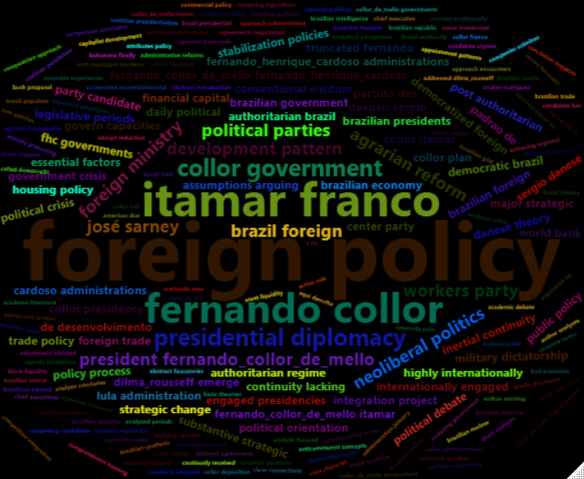
Figura 1. Nuvem Collor

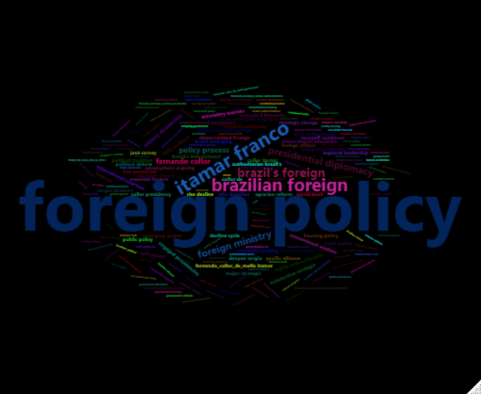
Figura 2. Nuvem Itamar

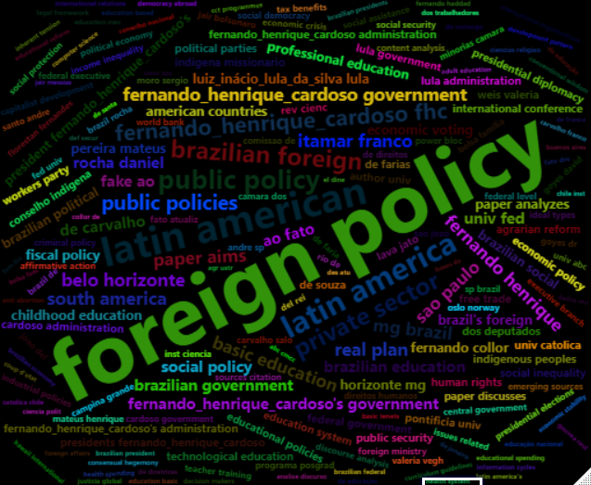
Figura 3. Nuvem FHC

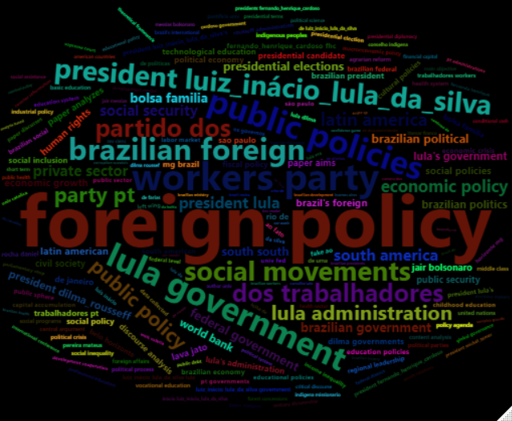
Figura 4. Nuvem Lula

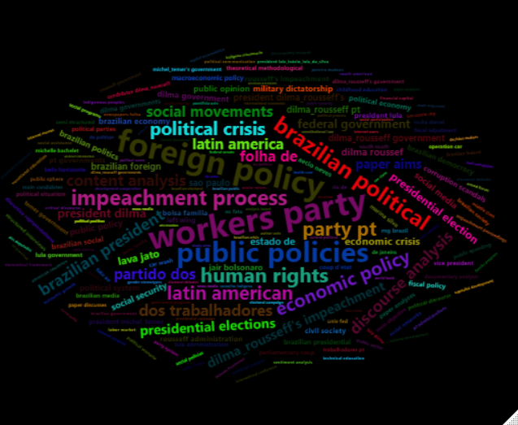
Figura 5. Nuvem Dilma

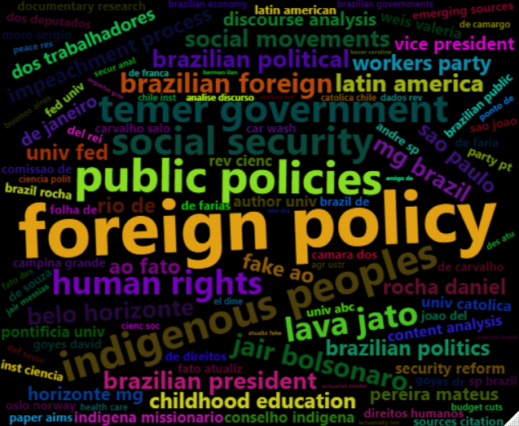
Figura 6. Nuvem Temer

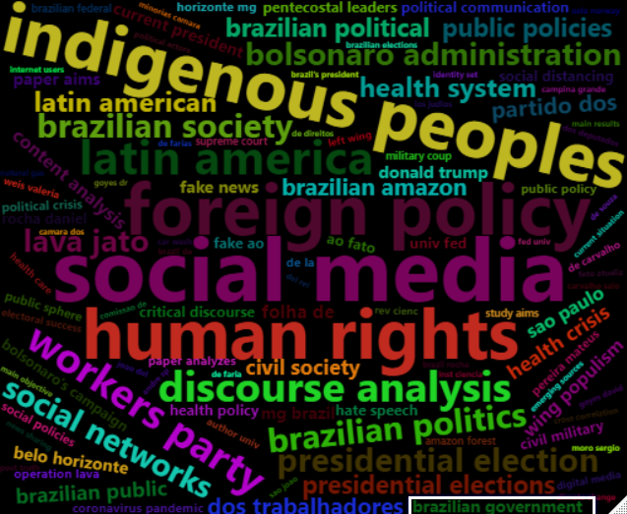
Figura 7. Nuvem Bolsonaro

Os termos buscados foram: “governo collor", “collor de mello”, “luis inacio lula”, “luiz inacio lula”, “lulismo”, “governo lula”, “governo cardoso”, “fernando henrique cardoso”, “governo FHC”, "michel temer”, “governo temer”, "dilma", "bolsonaro”, “bolsonarismo”, “governo itamar” e “itamar franco”.
A distribuição temporal começa em 1995 em função das limitações de indexação das duas bases consultadas. Isso não significa que não tenha havido reflexão científica à quente dos governos Collor, Cardoso e Itamar antes deste período.

